Riotouch Usage Tips.
input & "2580" on remote controller
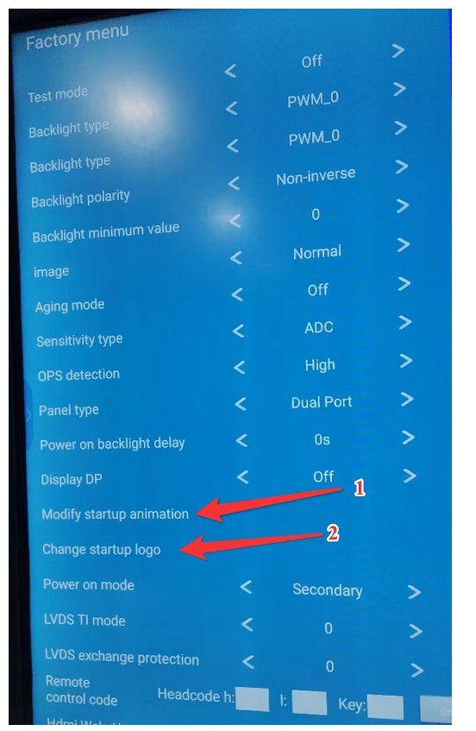
초기 시작 화면에 동영상을 보이게 하고 싶을 때
Modify startup animation은 동영상 파일 교체만 가능, 동영상 파일 삭제 불가
한번 modify startup animation을 설정하면 삭제는 불가능하고, 교체만 가능
USB폴더에서 클릭한 동영상은 전자칠판에서 한 번 더 클릭하고 “Select_선택” 하여 “체크” 표시가 보여진 후 다신 껐다가 켜면 변경 내용 확인 가능
초기 시작 화면 이미지를 변경할 때
Change startup logo는 “Ufile_탐색기”에서 USB의 폴더를 클릭했을 때, 나타나는 이미지 파일만 선택 가능 함.
선택 하고자하는 이미지를 전자칠판에서 한 번 더 클릭하고 “Select_선택” 하여 “체크” 표시가 보여진 후 다신 껐다가 켜면 변경 내용 확인 가능
이미지 파일의 확장자 명은 bmp 이어야 함 “?????.bmp”

리오터치 전자칠판에서 비밀 번호를 물어보면
“1111” 또는 “2580”

Firmware Upgrade
my engineer asks you to make a video clip about the steps of Just open it under HDMI or OPS channel, no installation required
1. Open infrared test software
2. Click upgrade tool
3. Select file A9Y7-TVA_910000169.hwf
4. Click firmware upgrade
5. Wait for the progress to be prompted so that the upgrade is successful

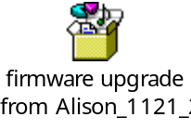

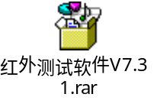
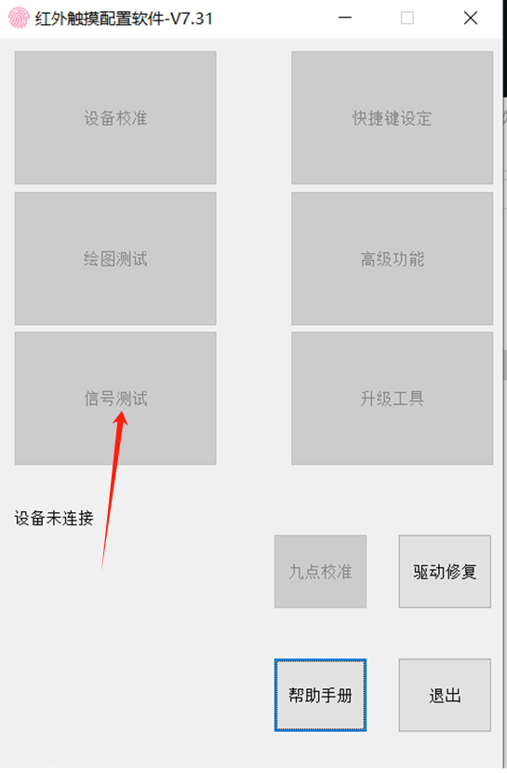ㅔ

